# Kalibrasyon Hizmetlerimiz

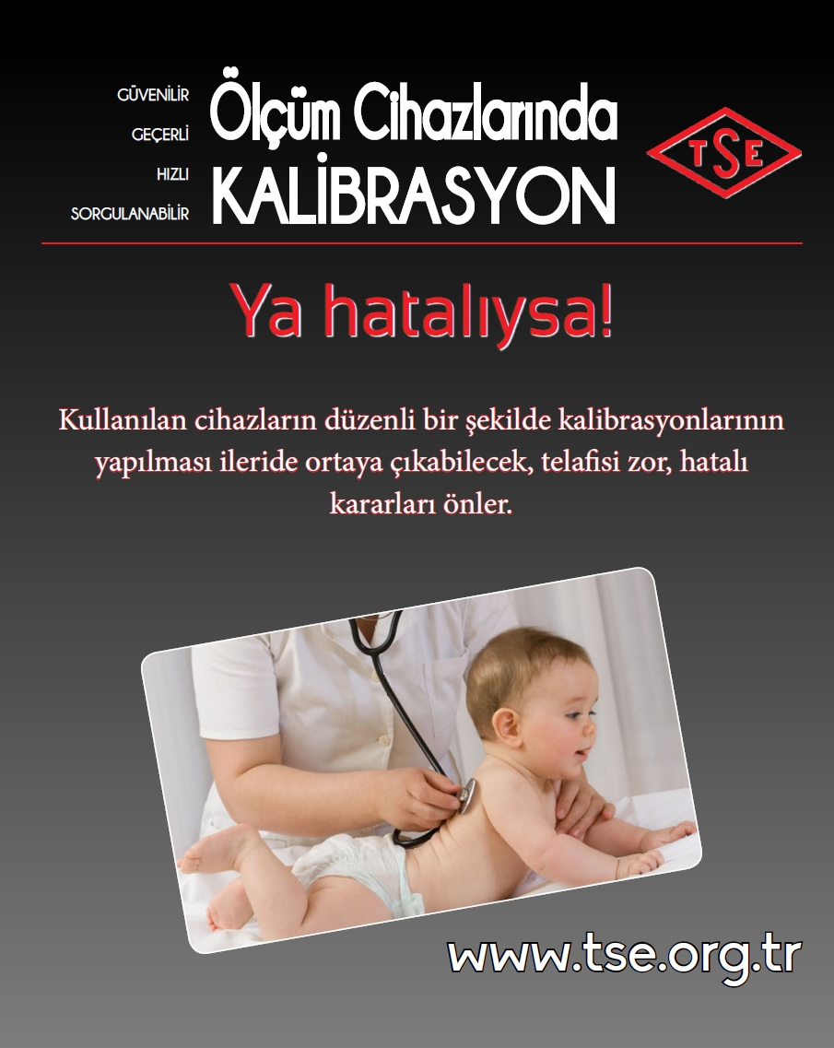

### BASINÇ KALİBRASYONU

Basınç; herhangi bir kuvvetin ona engel olan yüzeye yaptığı zorlamadır. Diğer bir ifade ile bir yüzey üzerine etkide bulunan dik kuvvetin, birim alana düşen miktarı olarak da anlatılabilir. Basınç ölçü birimleri ülkelere ve kullanım amaçlarına göre farklılık gösterebilir. Basınçta SI birim sisteminde en temel ölçü birimi olarak Pascal kullanılmaktadır. Bu temel birim Blaise Pascal tarafından 1600’lü yılların ortasına doğru ifade edilmiştir.

TSE Basınç Kalibrasyon Laboratuvarları, konusunda eğitim almış, tecrübeli, kalifiye personele sahiptir. Laboratuvarımızda, TÜRKAK’tan akredite olmuş ve yüksek teknoloji cihazlarla düşük ölçüm belirsizlikleri verilmektedir. TSE Basınç Kalibrasyon Laboratuvarları, en hızlı ve en doğru şekilde hizmet vermeyi ilke haline getirmiştir.

İlgili laboratuvar bünyesinde; kompresyon test cihazı, barometre, U manometre,analog basınç ölçer, vakum ölçer, sayısal göstergeli basınç ölçer, basınç kalibratörü, fark manometre, beton hava ölçer, basınç dönüştürücü (transmitter, transducer) cihazlarının kalibrasyonları yapılabilmektedir. Bunların dışında, farklı sektörlere özgü cihazların kalibrasyon işlemleri de laboratuvar bünyesinde yapılabilmektedir. Bu cihazlara; karton patlatma test cihazı, musluk bataryası test cihazı ve boru patlatma test cihazları örnek olarak gösterilebilir.

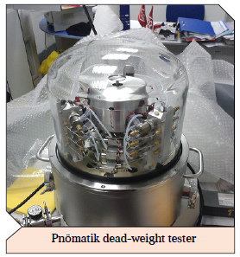       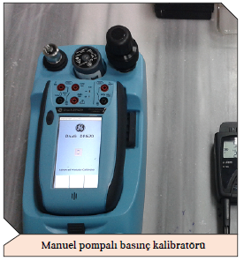      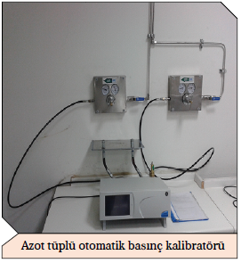

### BOYUTSAL KALİBRASYON

Uluslararası Ölçüm Sisteminin uzunluk birimi metre’dir ve kısaca “m” ile gösterilir. Günümüzde “1 metre”, monokromatik ışığın vakum içerisinde 1/299 792 458 saniyede aldığı yol olarak tanımlanmıştır. Bu tanım günümüzde dünyanın çeşitli laboratuarlarında yapılabilen ölçümlerin birbirleriyle karşılaştırılabilmesi amacıyla kabul edilmiştir.

TSE Boyutsal Kalibrasyon Laboratuvarı’nda görevli olan personeller, TÜBITAK UME tarafından verilen Boyutsal Kalibrasyon Eğitimlerine katılmış ve prosedürlere göre belirli kriterlerin sağlanmasının ardından yetkilendirilmiştir. Ayrıca en az yılda bir kez personeller arası karşılaştırma yapılmaktadır.

TSE bünyesinde yer alan boyutsal kalibrasyon laboratuvarları çok geniş bir kapsamda hizmet sunmaktadır. Bu laboratuvarlarda, 3D Koordinasyon Ölçme Cihazı, açı mastar, açı ölçer, ay mastar, CNC tezgahı, çelik cetvel, çubuk mastar, deney parmağı, elek, flick standardı, ekstansometre kalibratörü, gönye, halka mastar, halka vida mastar, hassas gösterge, iç çap mikrometresi, kalınlık folyosu, kalınlık folyosu ölçme cihazı, kalınlık komparatörü, kare açı mastar, kaynak kumpası, konik test probu, kumaş kesme aparatı, kumaş kesme makinası, kumpas, küre, mihengir, mikrometre, mikrometre ayar çubuğu, ölçme saati, ölçme saati kalibratörü, paralel blok mastar, paralel blok mastar kalibratörü, pasometre, penetrometre cihazı, profil projektör, radyus mastar, salgı komparatörü, sentil çakısı, sertlik ölçme ucu, su terazisi, şeritmetre, tampon mastar, tampon vida mastar, üniversal ölçme cihazı, uzun paralel blok mastar, V yatağı, yükseklik ölçme cihazı, yüzey pürüzlülüğü referansı cihazlarının kalibrasyonu yapılabilmektedir. Ayrıca, ilgili laboratuvarda farklı sektörlerde boyutsal ölçümlere konu olan cihazların kalibrasyonlarını yapılabilme imkanı bulunmaktadır.

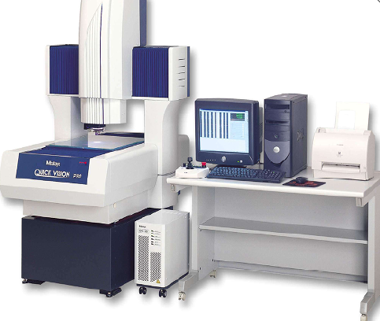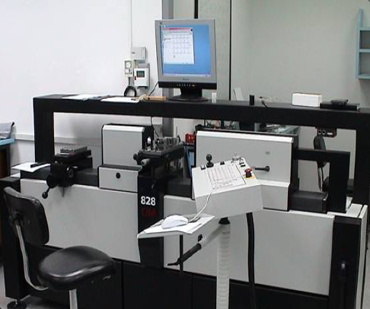

### MEKANİK KALİBRASYON

Mekanik Kalibrasyon Laboratuvarlarımız Gebze ve Ankara olmak üzere iki farklı ilimizde hizmet vermektedir. Laboratuvarlarımız, hizmet verdiği alanlarda TÜRKAK’tan uluslararası kabul görmüş standartlara göre akredite olarak müşterilerine hızlı ve hatasız olarak hizmet vermeyi hedeflemiştir. Akredite olunması sayesinde, laboratuvarlarımızdan alınan hizmetlerin neticesi olan kalibrasyon sertifikalarımız yurtdışındaki ülkelerde de geçerli olmakta bu da endüstriyel kuruluşlarımızın ticaretine kolaylık sağlamaktadır. Yüksek doğruluktaki referans cihazlarımız ve düşük değerlerdeki belirsizliklerimiz, laboratuvarlar arası karşılaştırmalarımızın sonuçları ve yeterliliği ispatlanmış tecrübeli personellerimizle  
kalibrasyon hizmetlerini en üst kalite anlayışı ile verme gayretindeyiz.

Mekanik kalibrasyon hizmetleri mobil hizmet ile yani cihazların bulunduğu yerde verilmektedir. Müşterilerin talepleri alınarak randevu tarihi verilir ve araçlar ile en kısa sürede kurum/kuruluşunuza gelinerek cihazların kalibrasyonları yapılır.

Mekanik Kalibrasyon Laboratuvarında izlenebilirliği sağlanmış, ara kontrolleri ile bakımları düzenli olarak yapılan referans cihazlar kullanılmaktadır. En yüksek doğruluk seviyesindeki referans cihazlar TSE imkanları sayesinde tercih edilmekte ve kullanılmaktadır.

TSE tarafından verilen mekanik kalibrasyon hizmeti bünyesinde, çekme, basma, eğme, yay kuvveti testi makinaları, beton test makinaları, sertlik ölçme makinaları, çekme darbe test makinaları, uzama ölçer (ekstansometre), shore-metre, terazi cihazlarının kalibrasyonları yapılabilmektedir. Bunların dışında, farklı sektörlere konu olan özel cihazların kalibrasyonlarına yönelik hizmet de sağlanmaktadır.

### *D:\Users\cekici\AppData\Local\Microsoft\Windows\INetCache\Content.MSO\F9F3305F.tmpD:\Users\cekici\AppData\Local\Microsoft\Windows\INetCache\Content.MSO\84CE78C5.tmpD:\Users\cekici\AppData\Local\Microsoft\Windows\INetCache\Content.MSO\FDE5EC1B.tmp*

### SICAKLIK KALİBRASYONU

TSE Sıcaklık Kalibrasyonu Laboratuvarları, Uluslararası Birim Sistemi'ndeki (SI) yedi temel büyüklükten biri olan sıcaklığın tanımından yola çıkarak, sıcaklığın oluşturulması ve transfer edilmesi konusunda izlenebilirliğin tüm aşamalarında ölçüm hizmeteleri sunma yeterliliğine sahiptir. TSE Sıcaklık Kalibrasyon Laboratuvarı; fiziksel cihaz alt yapısı, yetkin kalibrasyon personeli, uluslararası geçerli metotları, cihaz çeşitliliği ve ölçme bölgesi bakımından geniş kapsamı, yüksek ölçüm yetenekleri ile endüstriyel sıcaklık ölçümleri alanında liderlik etmektedir.

Müşterinin talep ettiği hassasiyet ve doğruluk seviyesine karşılık gelecek biçimde, sabit noktalar kullanılarak primer seviye kalibrasyon ya da diğer sıcaklık kaynakları kullanılarak karşılaştırmalı ölçümler yapılabilmektedir. Bu anlamda endüstriyel kalibrasyondan bilimsel kalibrasyona kadar uzanan sıcaklık kalibrasyonları, laboratuvarımızın faaliyet alanı içerisinde yer almaktadır. TSE Sıcaklık Kalibrasyon Laboratuvarı sunduğu hizmetlerde, TÜRKAK tarafından TS EN ISO IEC 17025 standardına göre akreditedir.

Sıcaklık kalibrasyon alanında, blok kalibratör ve göstergesi, çok kanallı göstergeli sıcaklık ölçer, direnç termometreleri (SPRT, PRT, endüstriyel tip vb.), göstergeli sıcaklık ölçer, etüv, inkübatör, çalkalayıcı, benmari, otoklav, su banyosu, derin dondurucu, ısılçift, soğuk oda, iklimlendirme kabini, radyasyon termometresi, sıvılı cam termometre, sıcaklık simülatörü, klinik termometre, termistör, termostat, kül fırını gibi cihazların kalibrasyonları yapılabilmektedir. Ayrıca farklı sektörlere konu olan sıcaklık ölçüm cihazlarının kalibrasyonları da yapılabilmektedir.

### *D:\Users\cekici\AppData\Local\Microsoft\Windows\INetCache\Content.MSO\50A3F7E1.tmp*NEM KALİBRASYONU

TSE Nem Kalibrasyonu Laboratuvarları, NIST tarafından onaylanmış ve primer seviyelerde kullanılan çift basınçlı nem üreteci yardımıyla, firmaların nem ölçümlerinde kullandığı sayısal/analog sıcaklık ve nem ölçer cihazları kalibre edebilmekte ve hassas ölçüm belirsizlikleri ile çalışarak izlenebilirlik vermektedir.

Ayrıca, ahşapların rutubet tayininde kullanılan ahşapta rutubet ölçer cihazları TSE Nem Kalibrasyonu Laboratuvarı bünyesinde kalibre edilebilmektedir.

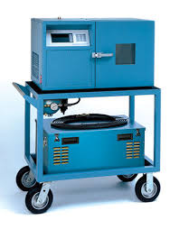

### ELEKTRİKSEL KALİBRASYON

Elektrik atom çekirdeği etrafındaki bir elektronun veya elektronların potansiyel enerjisinin artması sonucu başka bir atom yörüngesine (orbital) sıçramasına (kuantum sıçrama) elektrik denir. Mıknatıslık (manyetizma) ile birlikte doğadaki temel etkileşimlerden biri olan elektromıknatıslığı oluşturur. Yıldırım, elektrik akımı ve alanı gibi yaygın olarak bilinen birçok olguyu bünyesinde barındırmanın yanı sıra, en önemli endüstriyel uygulamaları arasında elektronik ve elektrik gücü sayılabilir.

Yaklaşık 10 senelik akreditasyon geçmişi olan laboratuvarımızda, endüstrinin ihtiyaç duyduğu hemen her konuda elektriksel cihazların kalibrasyonu yapılmaktadır. Çoğunluğu lisans ve lisansüstü eğitim almış mühendislerden ve teknisyenlerden oluşan yetkin ve hizmet konularında eğitimli personeller tarafından hizmet verilmektedir.

Elektriksel Kalibrasyon Laboratuvarı bünyesinde, AC / DC Transfer Standardı, AC Kalibratör, Akü Test Cihazı, Alçak Gerilim Kaynağı, Analog Ampermetre/Voltmetre, Analog /Dijital Wattmetre, Analog Multimetre, Analog Pens Multimetre, Audıo Analyzer, Cos Fi Metre, Çok Fonksiyonlu Kalibratör, DC Kalibratör, DC Referans Standardı, Dijital Ampermetre/Voltmetre, Dijital Pens Multimetre, Direnç Kutusu, Elektriksel Güvenlik Test Cihazı, EMI Alıcı, Endüktans Ölçer, Frekans Sayıcı, Güç Analizörü, Güç Etalonu, Güç Sensörü, İşaret Üreteci, Kaçak Akım Test Cihazı, Kapasitans Ölçer, Kronometre, Lcr Metre, Mılıohmmetre, Ohmmetre, Osiloskop, Osiloskop Kalibratörü, Rf Kuvvetlendirici, Rf Wattmetre, Spektrum Analizörü, Standard Direnç, Standard Kapasitör, Standart Endüktans, Takometre, Thomson Köprüsü, Toprak Direnci Ölçüm Cihazı, Trafo Oranı Ölçüm Cihazı, Yalıtım Test Cihazı, Yüksek Akım Kaynağı, Yüksek Gerilim Kaynağı/Bölücü/Zayıflatıcı kalibrasyonları yapılabilmektedir. Bunların dışında farklı endüstrilere konu olan özel cihazların kalibrasyonları da yapılabilmektedir.

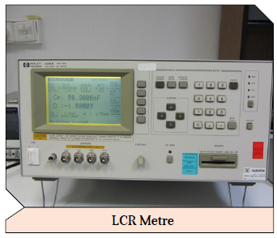   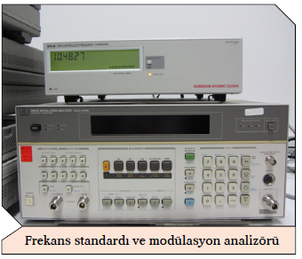    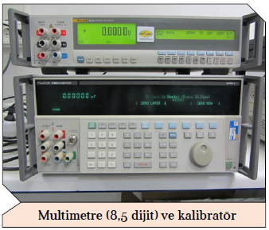

### TORK KALİBRASYONU

Sanayi ürünlerinin imalat esnasında ve imalattan sonra kontrolü kaçınılmazdır. Sanayide tork ölçümleri, yaygın olarak üretim ve proses kontrol alanlarında kullanılır. Ayrıca, ürünlere yönelik araştırma ve yeni teknolojiler geliştirme aşamasında da firmaların AR-GE veya ÜR-GE birimleri tarafından tork ölçümlerine sıklıkla başvurulur. Otomotiv sanayindeki çoğu proses, yaklaşık olarak %35 civatalama işlemlerini içerir ve bu işlemler için sıklıkla tork el aletleri (tork anahtarları, tork tornavidaları, tork tabancaları, v.s) kullanılır. Bu nedenle hem montaj esnasında hemde montaj sonrası kontrollerde kullanılan tork el aletlerinin bir ölçüm cihazı olarak kesinliği ve doğruluğu son derece önemlidir ve bu cihazların düzenli aralıklarla kontrol, bakım, onarım ve kalibrasyonlarının yapılması gerekmektedir.

TSE Tork Kalibrasyon Laboratuvarı’nda görevli olan personeller, TÜBITAK UME tarafından verilen Tork Kalibrasyon Eğitimlerine katılmış ve  
prosedürlere göre belirli sayıda gözlem, uygulama ve hesaplama kriterlerinin sağlanmasının ardından yetkilendirilmiştir. Ayrıca en az yılda bir kez personeller arası karşılaştırma yapılmaktadır.

TSE Tork Kalibrasyon Laboratuvarı, laboratuvar şartlarına ilişkin standarda uygun olarak tasarlanmıştır. TSE Tork Kalibrasyon Laboratuvarı’nda,  
ortam koşulları daima kontrol altındadır. Tork Kalibrasyon Laboratuvarı’na gelen cihazlar, en az 24 saat laboratuvar şartlarında kondüsyonlanır.  
İzlenebilirliği sağlanmış referanslarla karşılaştırma metoduyla kalibrasyon işlemleri yapılır.

Tork Kalibrasyon Laboratuvarı bünyesinde, tork el aleti, tork el aletleri kalibrasyon düzeneği, yüksek doğruluklu tork anahtarı ve tork dönüştürücü kalibrasyonları yapılmaktadır.

### *D:\Users\cekici\AppData\Local\Microsoft\Windows\INetCache\Content.MSO\5A8541CF.tmp*

### KUVVET-SERTLİK KALİBRASYONU

Malzeme test makinelerinin doğrulamaları ve kalibrasyonlarında kullanılan referans yük hücreleri ve sertlik plakaları ile yapılmaktadır. Referans yük hücreleri ve sertlik plakalarının, izlenebilirliklerinin sağlanması amacıyla kalibrasyona ihtiyaç duyulmaktadır.

Türk Standardları Enstitüsü ile TÜBİTAK işbirliği ile gerçekleştirilen KAMAG projesindeki geliştirme faaliyetlerinin ürünü olan, TSE Kuvvet ve Sertlik Kalibrasyon Laboratuvarı'nda, sertlik bloklarının ve yük hücrelerinin (load cell) kalibrasyonları, yüksek hassasiyet ve düşük ölçüm belirsizlikleri ile gerçekleştirilmektedir.

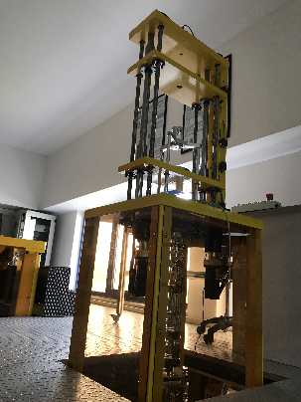 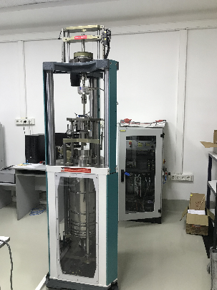

### AKUSTİK KALİBRASYON

Desibel, ses düzeyi ölçüm birimidir, logaritmik bir kavramdır ve logaritmik olarak değişir. 20 dB 10 dB’nin 2 katı değil, 10 katıdır. Ses düzeyi arttıkça insan sağlığına zararlı hale dönüşebilmektedir. Günlük hayatta çoğu zaman istenmeyen seslere yani gürültülere maruz kalınabilir. Gürültünün hangi düzeyde olduğunu, ne kadar bir etki yapabileceğini etkin bir gürültü ölçümü ile görülebilir. Gürültünün doğru ölçüm ile tespiti, cihazınızın standartların belirlemiş olduğu toleranslar içinde kalıp kalmadığının saptanması ve cihazınız performansının etkin bir takibi için belirlenen periyotlarda akustik cihazların kalibrasyonunun yaptırılması gerekmektedir.

TSE Gebze Kalibrasyon Müdürlüğü, ses seviye ölçer, akustik kalibratör ve ses dozimetrelerinin TÜRKAK akreditasyonu  çerçevesinde en doğru şekilde yapabilecek seviyededir.

### *D:\Users\cekici\AppData\Local\Microsoft\Windows\INetCache\Content.MSO\7629F1D1.tmp*

### HACİM KALİBRASYONU

TSE Hacim Kalibrasyon Laboratuvarı’ nda; kimya, gıda, sağlık, mikrobiyoloji ve diğer çeşitli endüstriyel laboratuvar deneylerinde kullanılan hacimsel cam malzemelerin ve pistonlu hacim malzemelerinin kalibrasyonu hizmeti sunulmaktadır. Balon joje, mezur, pipet, büret, piknometre cihazlarının kalibrasyonu, yüksek ölçüm yeteneği ile hassas bir şekilde yapılmaktadır.

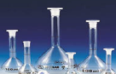 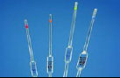  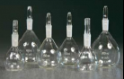

### KÜTLE KALİBRASYONU

TSE bünyesinde bulunan Kütle Kalibrasyon Laboratuvarı'nda, kalibrasyonlar OIML R111 dokümanı temel alınarak hazırlanmış olan talimat ve prosedürlere göre yapılmaktadır. TSE Kütle Kalibrasyon Laboratuvarı’na gelen ağırlıklar, kalibrasyon öncesinde uygun sıvı ve solüsyonlar kullanılarak temizlenir ve en az 24 saat laboratuvar şartlarında bekletilir. Ağırlık sınıfına göre OIML R111 dokümanında belirtilmiş olan çevrim tipi ve çevrim sayısı seçilir.

TSE Gebze Kalibrasyon Müdürlüğü’nde, OIML R111’e uygun olmayan tek parça ölü ağırlıkların ve standart dışı ağırlıkların kalibrasyonu akredite olarak yapılmaktadır. Test ve ölçüm laboratuvarlarında sıklıkla kullanılan ölü ağırlıklar, kancalı ağırlıklar ve oluklu ağırlıklar da standart kütleler gibi kontrole ve kalibrasyona ihtiyaç duymaktadır. Kütle kalibrasyon laboratuvarında bu tip ağırlıkların kalibrasyonunda konvansiyonel kütle değerleri belirlenmektedir.

### *D:\Users\cekici\AppData\Local\Microsoft\Windows\INetCache\Content.MSO\56B5D549.tmp*

### ÖZEL/DİĞER KALİBRASYONLAR

TSE bünyesinde led ölçümleri, tekstil cihazları ölçümleri, vikat cihazları, kağıt kesme cihazları, sürtünme haslığı cihazları, perspirometreler ve spektrofotometrelerin vb. cihazların kalibrasyonları yapılabilmektedir. Ayrıca optik ölçümler, hava hızı ölçümleri, termal ölçümler gerçekleştirilmekte olup, özel kalibrasyon/ölçüm talepleriniz için irtibata geçmeniz gerekmektedir.

